הוראות המשחק
מטרת המשחק: המנצח הוא מי שצבר את מירב הסוכריות בתום המשחק
ערכת המשחק כוללת: חיילים, קוביית משחק, בנק ממתקים, פתקים לכתיבה, קלפי כוכב, קלפי סוכריה על מקל וקלפי סוכריה.
מהלך המשחק:
- כל שחקן בוחר חייל למשחק
- כל שחקן מקבל 5 סוכריות
- כל שחקן בתורו מטיל קובייה ומתקדם לפי מספר הצעדים
- בהתאם למשבצת עליה הוא דורך הוא שולף קלף בהתאמה
- קלף כוכב: קלף משימה אישית
- קלף סוכריה על מקל: קלף הפתעה
- קלף סוכריה: קלפי משימה קבוצתית – קלפים אלה כוללים שאלות עליהן יענו כל שחקני הקבוצה. השחקן ששלף את הקלף ישים אותו באמצע הלוח וכלל השחקנים יענו על הקלף בכתב, על גבי הפתקים המצורפים לערכת המשחק.
  - עליכם לשמור את הפתקים הללו להמשך המשחק.
  - לאחר מענה של כל השחקנים על שאלת קלף הסוכריה, עליכם לצלם את פתקי המענה של כל השחקנים (ראו דוגמא).
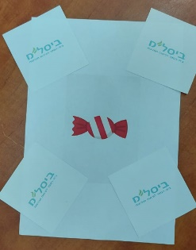

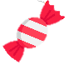
מהלך המשחק:
בשלב זה חקרו את הנושא יחד כקבוצה
- מה הפנטזיה בנושא?
- איך נראית התמונה המיטבית בעינכם?
- מה זה דורש?

